**平安银行2022届全行校园招聘**

世界领先的综合金融集团、全球领先的智能化银行，平安银行2022届全行校园招聘正式启动！这里有先进的企业管理理念、具市场竞争力的薪酬福利、强大的职业发展平台、简单务实的工作氛围、一群与你一起为梦想努力奋斗的年轻伙伴。未来无限的职业生涯，让我们携手共创！

**一、WE来无限：9月全网上线，期待你的加入**

平安银行2022届全行校园招聘正式启动！总行科技开发中心、全国40余家分行，IT专场+金融专场多个岗位，职等你来！我们欢迎优秀的青年才俊加盟平安银行，“金融+科技”、“金融+生态”，一起打造“中国最卓越、全球领先的智能化零售银行”！

**二、WE来可期：专属培养，成就未来银行家**

平安银行为应届生提供1-2年保护期及专属培养，通过“培训分享、导师辅导、业务实践、轮岗学习”等培养模式，培养精通业务的未来银行家！

**三、WE来有你：多类岗位**

**（一）招聘岗位：**

**1、金融专场：**

* 对公类：对公客户经理、产品经理……
* 零售类：贵宾理财经理、理财经理、个贷客户经理……
* 运营类：柜员……

**2、IT专场：**程序设计开发、Java开发工程师、测试开发……

**3、培训生：**平安银行重点培养的综合金融青年人才，主要招聘金融类或复合型知识背景的优秀应届生。培训生在分行轮岗培养两年，深入了解银行业务，为未来持续发展夯实基础！两年后优秀者可定岗总行。  
**（二）任职资格：**

1、本科或以上学历。

2、专业不限，经济学、管理学、数学、计算机科学与技术等相关专业优先。

3、对金融行业感兴趣，积极主动、有较强的学习能力、创新意识、逻辑思维能力、善于沟通表达、团队协作、责任担当。

**四、WE来加速：四步流程**

1、网申：8月23日—10月24日

2、测评、笔试：测评8月下旬-10月下旬；笔试第一场9月24日、第二场10月28日

3、面试：9月下旬-11月中旬

4、OFFER：10月中旬-11月下旬，持续发放

**五、WE来有料：多样福利**

奖金、五险一金、企业年金、补充医疗保险、家属关怀、开关门利是、节假日礼品礼金、创新奖金、单身联谊、健身房、海量课程、荣誉激励……

**六、WE来启航：一键网申**

PC端：登录校园招聘官网[campus.pingan.com/pab](https://campus.pingan.com/pab)网申

移动端：一键扫码网申，PAi你造未来（微信搜索小程序“PAi活”一键网申）

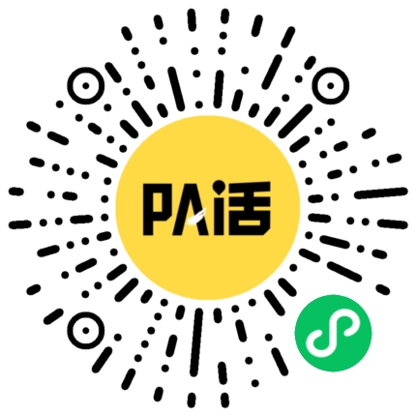

绿色通道：微信搜索小程序“PAi活” —校招—国家奖/助学金学生绿色通道

**七、公司简介：不一样的AI Bank，丰富的金融科技应用场景**

平安银行，中国内地首家公开上市的全国性股份制银行。截至2020年末，本行在职员工38097人，通过100家分行，1103家营业机构为客户提供多种金融服务。

本行以打造“中国最卓越、全球领先的智能化零售银行”为战略目标，持续坚持“科技引领、零售突破、对公做精”十二字策略方针，始终坚持“三不变”，即坚持零售转型方向不变；坚持“综合金融、科技赋能”两大核心优势不变；坚持均衡、协同发展思路不变。着力打造“数字银行、生态银行、平台银行”三张名片。

深入基因的创新文化、卓越的执行力文化以及深耕厚植合规文化，是本行企业文化的突出特征。我们坚持以人为本，致力银行发展与员工全面成长的和谐统一。

在社会责任方面，我们深耕金融扶贫，以金融扶贫助力产业扶贫，用智慧金融助力美丽乡村建设。为驰援抗击新冠病毒疫情，平安银行首批向湖北省慈善总会捐款3,000万元。积极探索“抗疫+扶贫”新模式，构建“抗疫物资专属通道”，首批直接对接湖北一线的17家医院和医疗机构。通过AI科技实现足不出户办理业务等措施，全面保障企业和个人金融服务。

在产业扶贫方面， 累计投放产业扶贫资金253.09亿元，惠及81万贫困人口。在支持民营企业、中小微企业发展方面，2020年，本行新增投放民营企业贷款客户占新增投放所有企业贷款客户达70%以上，普惠型小微企业贷款余额较上年末增长38.8%。

未来，平安银行将继续积极响应国家战略，持续增强服务实体经济、助力构建“双循环”新发展格局的能力，同时持续加强全面风险管理，牢牢守住风险底线，全面升级新三年战略举措，向着“中国最卓越、全球领先的智能化零售银行”的目标不断迈进。